**Синяк Юрий (Siniak Jerzy)**

6 октября 1810 г – венчание с вдовой Татьяной Глушень (НИАБ 136-13-920, лист 16об, №4/1810-б (ориг)).

9 марта 1819 г – крещение дочери Тересы (НИАБ 136-13-894, лист 100об, №12/1819-р (ориг)).

18 сентября 1821 г – крещение сына Ёзефата (НИАБ 136-13-894, лист 107, №45/1822-р (ориг)).

**НИАБ 136-13-920:** Лист 16об. **Метрическая запись №4/1810-б (ориг).**

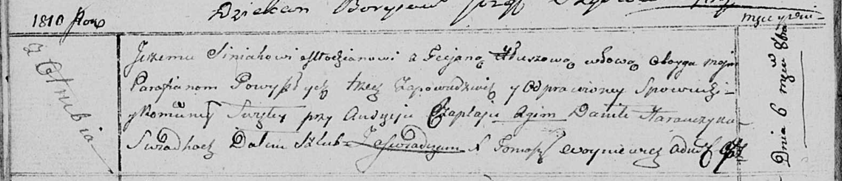

Осовская Покровская церковь. 6 октября 1810 года. Метрическая запись о венчании.

Siniak Jerzy – жених, молодой, с деревни Отруб.

Hłuszowa Taciana – невеста, вдова.

Czaplay Audzey – свидетель.

Harawczyk Daniła – свидетель.

Woyniewicz Tomasz – ксёндз.

**НИАБ 136-13-894:** Лист 100об. **Метрическая запись №12/1819-р (ориг).**

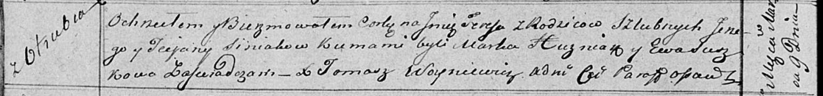

Осовская Покровская церковь. 9 марта 1819 года. Метрическая запись о крещении.

Siniakowna Teresa – дочь родителей с деревни Отруб.

Siniak Jerzy – отец.

Siniakowa Taciana – мать.

Huzniak Markо – кум.

Suszkowa Ewa – кума.

Woyniewicz Tomasz – ксёндз.

**НИАБ 136-13-894:** Лист 107. **Метрическая запись №45/1821-р (ориг).**

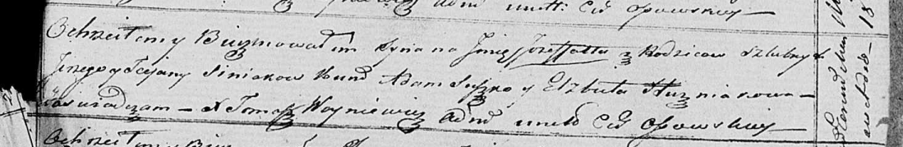

Осовская Покровская церковь. 18 сентября 1821 года. Метрическая запись о крещении.

Siniak Jozefat – сын родителей с деревни [Отруб].

Siniak Jerzy – отец.

Siniakowa Tacjana – мать.

Suszko Adam – кум.

Huzniakowa Elżbieta – кума.

Woyniewicz Tomasz – ксёндз.